МИНИСТЕРСТВО ОБРАЗОВАНИЯ
РОССИЙСКОЙ ФЕДЕРАЦИИ
УФИМСКИЙ ГОСУДАРСТВЕННЫЙ НЕФТЯНОЙ
ТЕХНИЧЕСКИЙ УНИВЕРСИТЕТ
Кафедра нефтепромысловой механики
Лабораторная работа «ПАКЕРЫ»
 |  | Группа | Дата | Оценка | Подпись
Выполнил | Банников В.А. | ГГ-99-01
Проверил | Ишмурзин А.А.
Уфа-2003

Назначение
Пакеры предназначены для уплотнения кольцевого пространства и разобщения отдельных горизонтов нефтяных и газовых скважин. Они работают в условиях воздействия псих перепадов давлений (от 7до 70 МПа), больших механических нагрузок (до десятки кН) и в различных термических (от 40 до 100 °С, а при тепловом воздействии на пласт до 400 С) и коррозионных средах. Поэтому конструкции пакеров должны обеспечивать эффективную и надежную работу в условиях эксплуатации. Пакеры применяются:
- при освоении скважины для облегчения и ускорения очистки забоя путем продувки и промывки через фонтанные трубы;
- при всех технологических процессах на скважине и при ее эксплуатации для защиты
обсадной колонны от химической коррозии и действия чрезмерно высокого давления жидкости и газа;
- при необходимости центровки колонны насосно-компрессорных труб и передачи части веса труб на обсадную колонну при подземных ремонтах скважин;
совершенно необходим пакер в скважине, одновременно-раздельно эксплуатирующей два продуктивных горизонта.
Функциональное назначение пакера и его элементов
- разобщение ствола скважины;
- восприятие осевых усилий;
- управление элементами пакера при его спуске в скважину и при установке или съеме пакера;
- выполнение некоторых технологических функций, например, у пакеров-
отсектелей.
Все это обусловливает структурную схему пакера, которая включает
следующие
составные части: уплотняющие элементы, опору пакера, систему управления пакером, технологические устройства.
Устройство и принцип действия пакера ПВМ-122-500
Пакер включает следующие элементы (рисунок 1): 1 - головка; 2 - опорное кольцо; 3 -ограничительная втулка; 4 - ограничительный уплотнительный элемент; 5 - ограничительное кольцо; 6 - уплотнительный элемент; 7 - конус; Узел фонаря в свою очередь состоит из элементов: 8 - шлипсы; 9 - упорная втулка; 10 -ограничительный обруч; 11 - пружина; 12 -корпус фонаря; 13 - штифт; 14 -фигурный паз в корпусе фонаря; 15 - ствол.
Головка 1 пакера предназначена для присоединения пакера с якорем. Она представляет трубу, имеющую в верхней части левую резьбу бурильных труб, служащую для соединения с якорем ЯПГ, в нижней части - муфтовую резьбу насосно-компрессорных труб для соединения со стволом 15 и наружную метрическую резьбу - для навинчивания опорного кольца 2. Наружная поверхность головки имеет кольцевые риски для извлечения пакера овершотом в случае прихвата его в скважине. Материал для изготовления применяется такой же. как и у бурильных труб.
Опорное кольцо служит для упора уплотнительного элемента 4 и
обеспечивает ее деформацию при посадке пакера.
Ствол представляет собой отрезок насосно-компрессорной трубы. На него последовательно надеваются ограничительная втулка 3, ограничительный уплотнительный элемент 4. ограничительное кольцо 5, резиновый уплотнительный элемент 6, конус 7 и узел фонаря со шлипсами.
Узел ограничителя предназначен для предотвращения проникновения резины основного уплотняющего элемента в кольцевой зазор между скважиной и опорным кольцом 2 при высоких перепадах давления жидкости. Между торцами ограничительной втулки 3 и ограничительного кольца 5 остается зазор, достаточный для заполнения кольцевого зазора сжатии уплотнительного элемента и в то же время для предупреждения его заклинивания.
Под действием веса колонны насосно-компрессорных труб резиновый элемент 6 сжимается между неподвижным ограничителем 5 и подвижным конусом 7.
Происходящее при этом увеличение диаметра резинового элемента создает уплотнение кольцевого пространства между обсадной колонной и подъемными трубами. Диаметр резиновой манжеты при свободном состоянии должен быть меньше внутреннего диаметра обсадной колонны примерно на 10-20 мм и не должен быть больше диаметра шаблона.
Основной уплотнительный элемент, как и ограничительный, изготавливается из резины марок 4004, 3826-С, которые допускают большую деформацию. Они рассчитаны на работу при температуре до 100 С, стойкие против разъедания агрессивными веществами, водящимися в скважине.

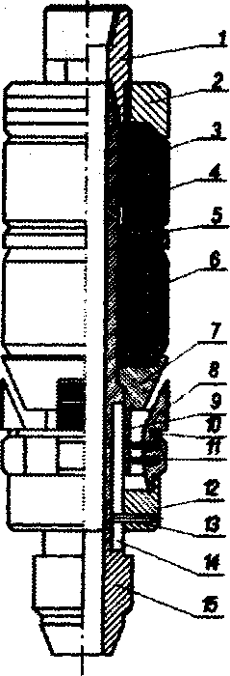
Рисунок 1 - Общий вид механического пакера
1-головка;
2-опорное кольцо;
3-ограничительная тулка;
4-вспомогательный
уплотнительный
элемент,
5-ограничительное кольцо;
6-основной
уплотнительный
элемент,
7-конус;
Узел фонаря в свою
очередь состоит из
элементов:
8-шлипсы;
9-Упорная втулка; 10-ограничительный обруч;
11-пружины;
12-корпус фонаря; 13-штифгг,
14-фигурньш паз;
15-ствол.

Подвижный конус является промежуточным элементом, предназначенным передавать сжимающие усилия от шлипсов на уплотнительные манжеты. Конусная форма этого элемента обеспечивает посадку пакера на определенной глубине ствола скважины при перемещении ствола вниз относительно неподвижного фонаря, конус надвигается на неподвижные шлипсы, раздвигает их до соприкосновения с обсадной колонной, и заклинивает.
Узел фонаря устроен следующим образом: в корпусе 12, представляющем цилиндрическую втулку, под углом 120° расположены глухие отверстия, в которых помещены цилиндрические пружины. Внизу корпуса размещена упорная втулка 9, вверху - ограничительный обруч 10, удерживающие от выпадения шлипсы 8. Наружный диаметр фонаря должен быть больше всех остальных деталей.
Штифт 13, ввернутый в корпус фонаря, при спуске пакера в скважину находится в фигурных пазах ствола 15 и, связывая ствол со шлипсами, предотвращает самопроизвольную пакеровку.
Спуск пакера в скважину до требуемой глубины производится на колонне бурильных или насосно-компрессорных труб. При вводе пакера в обсадную колонну, благодаря трению фонарь стремится отстать от общего движения спускаемой колонны, но этому препятствуют штифты, удерживающие фонарь за его корпус. При достижении пакером нужной глубины небольшим подъёмом колонны вверх (0,3 - 0,5 м) и поворотом труб на 1 - 1,5 оборота вправо штифт выводятся из фигурного паза. Фонарь при этом не вращается из-за трения шлицов об обсадную колонну. При дальнейшем спуске колонны труб конус надвигается на шлипсы, которые продолжают оставаться с фонарем на месте, раздвигает их. При этом шлипсы своими насечками врезаются в стенку обсадной колонны и препятствуют дальнейшему движению конуса вниз. Под действием веса колонны труб резиновый уплотнительный элемент 6 сжимается между неподвижным ограничителем 5 и подвижным конусом 7. Происходит деформация резинового элемента пакера и уплотнение кольцевого пространства между обсадной колонной и подъемными трубами.
Пакер извлекаемый механический шлипсовый применяется при добыче нефти и газа, при текущем и капитальном ремонте скважин, при всех технологических процессах, проводимых на скважинах, в том числе при гидравлическом разрыве пласта. Конструкция пакера разработана ОКБ по бесштанговым насосам и имеет техническую характеристику, приведенную в таблице 1.
Изготовление, приемка и поставка пакера производиться по ТУ26-02-283-80 Сарапульским машиностроительным заводом (респ. Удмуртия).
Таблица1. Техническая характеристика пакера ПВМ.
Основные параметры Значения
1. Наибольший диаметр пакера, мм 122
2. Максимальное осевое усилие, кН
при посадке пакера -при 150
освобождении пакера 80
3. Перепад давления, воспринимаемый пакером, МПа, не более 50
4. Диаметр проходного отверстия, мм, не менее 48
5. Внутренний диаметр обсадной колонны, мм. 30
6. Длина, мм, не более 870
7. Масса, кг, не более 27
8. Установленная безотказная наработка, ч, не менее 12000
9. Полный средний срок службы, год, не менее 3,5
1 0. Полный установленный срок службыГод, не менее 2,1
11. Объемная доля содержания механических примесей, %, не более 0,5
12. Содержание сероводорода в свободном газе по объему, %, не более. 0,1
Конструкция якоря ЯПГ - 146 - 500
Якорь предназначен для восприятия осевого усилия, возникающего при нагнетании в скважину жидкости под давлением при производстве гидравлического разрыва нефтяного пласта и других работах. Якорь дублирует работу платкового (шлицевого) захвата и повышает надежность осевого закрепления пакера.
Якорь ЯПГ-146-500 - платковый гидравлический, спускается в обсадную колонну с 146 мм, рассчитан на перепад давлений 50 МПа. Плашки от выпадения удерживаются с наружной стороны утопленными планками (шпонками), которые в свою очередь прихватываются винтами к корпусу. С внутренней стороны плашки удерживаются буртом корпуса.
Рисунок

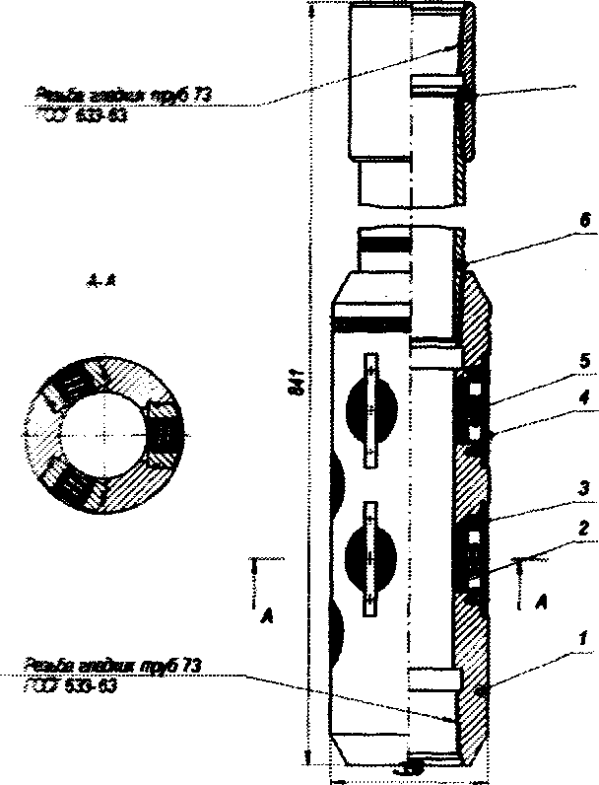
1 - корпус; 2-плашки;
L-3- уплотнительное кольцо; 4 - утопленные планки;
5-пружина;
6-патрубок;
7- муфта гладких насосно-компрессорных труб

Якорь платковый гидравлического типа применяется только в сборе с пакером. После спуска оборудования на необходимую глубину для сжатия уплотнителей пакера и упора их в стенку, как известно, подается под давлением жидкость. Давление жидкости через отверстия в корпусе одновременно передается на плашки. Плашки, перемещаясь до соприкосновения с внутренней стенкой осадной колонны, при дальнейшем увеличении давления своими зубьями врезаются в обсадную колонну и удерживают всю систему от перемещения вверх.
Разборка якоря начинается с отсоединения от корпуса присоединительных патрубков. После чего снимаются утопленные планки (плашки), предварительно отвернув винты, удерживающие плашки. Затем вынимаются плашки. Сборка якоря производится в обратном порядке.

Комплект пакера ППГО
Пакер ППГО предназначен для беструбной эксплуатации нефтяных скважин; разобщения ствола скважины от продуктивного пласта при подземном ремонте скважин с фонтанными проявлениями, оборудованных насосами любого типа. Пакер промежуточный с двухсторонним принятием давления с гидравлическим способом деформирования уплотнительных элементов, герметизирующих эксплуатационную колонну.
Техническая характеристика пакера приведена в таблице 2.
Таблица 2 Техническая характеристика пакера ППГО
Типоразмер | ППГО- 122- 160 | ППГО- 140- 160
Внутоенний лиамето колонны обсалных тшб. | 126-133 | 144.3-155.3
Максимальный перепад давления, воспринимаемый пакером, МПа | 16 | 16
Темпеоатуоа пластовой жидкости. °С не более | 90 | 90
Лиамето внутоеннего ггооходного канала, мм | 55 | 55
Габариты, мм Диаметр (по металлу) Длина | 122 787 | 140 838
Масса, кг | 25 | 29
Спуск и подъем пакера в скважине производится с помощью специального толкателя и ловителя (таблица 3 и таблица 4)
Таблица 3 Техническая характеристика толкателя пакера
Типоразмер | ППГО- 122- 160 | ППГО- 140- 160
Типоразмер | ТП146 | ТП168
Длина, мм | 2140 | 2140
Масса, кг | 25.8 | 272
Присоединительные размеры | Резьба НКТОбОмм | Резьба НКТОбОмм
Таблица 4 Техническая характеристика ловителя пакера
Типооазмео | ЛП62
Максимальная шсчетная нагоузка на ловитель пои соыве | 200
Длина мм | 1030
Масса, кг | 14.1
Присоединительные размеры | Резьба НКТ073мм
Устройство пакера 111110
Пакер (рисунок 3 а) состоит их двух частей - верхней и нижней, имеющих возможность относительного осевого перемещения.
Верхняя часть пакера состоит из седла 1, резиновой манжеты 2, штока 3, конуса 4 и патрубка 5. Нижняя часть состоит из стакана 7, штока 8, резиновых манжет 9 и 10 и узла клапана, включающего резиновое кольцо 12, откидной тарельчатый клапан 13с разгрузочным клапаном 11 и пружины 14, собранные в корпусе клапана
1 С Т>———
клапана обеспечивается посредством резинового кольцо 12. В "Т"-образных пазах стакана 7 размещены хвостовики шлипсов 6, которые при перемещении верхней и нижней частей пакера относительно друг друга, скользят по скошенным поверхностям конуса 4, благодаря чему изменяется диаметральный размер пакера по шлипсам. При "растяжении" пакера шлипсы собираются к центру, вписываясь в диаметральный габарит пакера, при "сжатии" его диаметральный размер увеличивается.
Герметизация кольцевого зазора между стволом пакера и обсадной колонны осуществляется самоуплотняющимися резиновыми манжетами при действии на них жидкости.
Особенностью конструкции пакера является наличие гладких цилиндрических буртов "а", выступающих над зубчатыми поверхностями шлипсов. Цилиндрические бурты позволяют закрепить пакер в скважине, только в муфте, что исключает деформацию обсадных труб в месте установки пакера и уменьшает усилие срыва при его подъеме.
Устройство толкателя
Толкатель предназначен для спуска и установки пакера в скважине. Толкатель (рисунок 3 б) состоит из штока 5, по которому свободно перемещается фонарь 3 и перфорированного хвостовика 6, ввернутого в нижнюю часть штока. Сверху шток оканчивается муфтой 1, служащей для соединения толкателя с колонной насосно-компрессорных труб. В фонаре собраны подпружиненные тормозные башмаки 2, обеспечивающие соответствующую силу трения толкателя в обсадной колонне. Сила трения превышает суммарный вес фонаря и трех плашек 4, подвижно установленных на своих осях и удерживаемых в горизонтальном положении пружинами.
Устройство ловителя
Ловитель предназначен для захвата пакера при его подъеме из скважины. Ловитель (рисунок 3 в) состоит из стержня 3, перфорированного хвостовика 4, соединительной муфты 1 и зубчатого шлипса 2. Шлипс свободно перемещается по наклонному пазу стержня и под действием силы собственного веса находится в нижней части паза. В этом положении поперечный размер ловителя больше, чем диаметр внутреннего проходного канала пакера. При перемещении шлипса в верхнюю часть паза размер шлипсу уменьшается, и ловитель свободно входит в пакер.
Правила эксплуатации пакера ППГО
Для спуска пакера 111110 необходимо подготовить скважину промывкой ствола и шаблонированием на глубину спуска пакера. В качестве шаблона, как правило, применяются резиновые манжеты пакера. Допускается производить шаблонирование скважины металлическим шаблоном диаметром 123-0,5 мм длиной 1 м для обсадной колонны 146 мм и шаблоном диаметром 140-0,5 мм той же длины для обсадной колонны 168 мм.
Спуск и подъем шаблона должны производиться без прихватов на всей глубине шаблонирования. Резиновые манжеты шаблона после подъема должны быть в исправном состоянии. Металлический шаблон не должен иметь рисок и задиров, свидетельствующих о неисправности обсадной колонны.
Спуск пакера производится только в заглубленную скважину; не допускается производить спуск пакера в скважину с признаками фонтанирования.
Пакер проверяется на целостность резиновых манжет, резинового кольца и пружин, а также на подвижность верхней части пакера относительно нижней и правильность прилегания клапане к седлу (внешним осмотром).
Пакер вручную устанавливается в устье скважины. Затем во внутренний канал
Верхняя часть пакера удерживается в поднятом положении, пока верхняя манжета не войдет в обсадную колонну. При этом фонарь толкателя должен находиться выше бурта штока во избежание его преждевременного запирания под буртом.
Спуск пакера происходит под действием веса труб через толкатель. В течение всего спуска не допускается производить подъем колонны труб, т.к. это приведет к преждевременному переключению фонаря толкателя и сделает невозможным дальнейший спуск пакера. Подъем труб для освобождения элеватора производится не более чем, на 10-20 см.
Во избежание порчи резиновых манжет скорость спуска пакера в скважину не должна превышать 0,1 м/с (примерно одна труба в минуту).
Спуск пакера в скважину и установка его в обсадной колонне

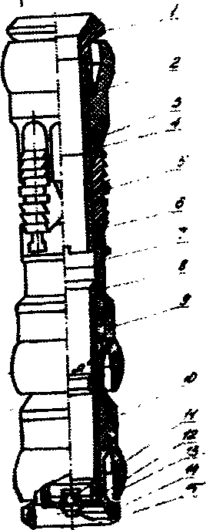
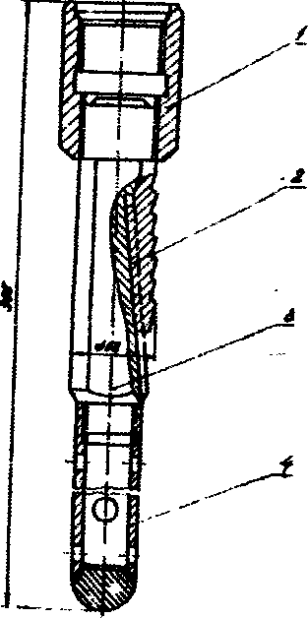

/У -1

Рисунок 3 - Общий вид пакера, толкателя и ловителя а - пакер:
1- седло; 2 - резиновая манжета; 3 - шток: 4 - конус; 5 — патрубок; 6 - шлипсы; 7 - стакан; 8 - шток нижний; 9,10 - резиновая манжета; 11 - разгрузочный клапан; 12 - резиновое кольцо; 13 - откидной тарельчатый клапан; 14 - пружина; 15 - корпус клапана.
б - толкатель:
1 - муфта соединительная; 2 - подпружинные тормозные башмаки; 3 - фонарь; 4 - плашки; 5 - шток; 6 — перфорированный хвостовик; Б - гладкий цилиндрический бурт.
в - ловитель:
1 - муфта соединительная; 2 - зубчатый шлипс; 3 - стержень;
4 - перфорированный хвоставик.
Пакер спускается в скважину толкателем, опирающимся торцом "в" штока 5

отстает от нижней части и пакер спускается в скважину в "растянутом" состоянии, при котором шлипсы находятся в нижней части скошенных поверхностей конуса 4 и не выходят за диаметральный габарит пакера. При этом перфорированный хвостовик толкателя удерживает откидной клапан в открытом положении, что обеспечивает течение жидкости из-под пакера вверх.
На необходимой глубине дальнейший спуск пакера в скважину прекращается, и толкатель приподнимается на одну трубу. При подъеме толкателя сила трения тормозных башмаков 2 удерживает фонарь 3 от перемещения относительно обсадной колонны и бурт "б" штока 5, приподнимая плашки 4, проходит через них и начинает поднимать фонарь, преодолевая силу трения башмаков. Плашки, освободившись от бурта, под действием пружин возвращаются в исходное горизонтальное положение. При повторном движении вниз толкатель опирается на седло пакера поверхностью "а" и перемещает его вниз. Резиновые манжеты 9 и 10 оказывают тормозящее действие на нижнюю часть пакера, и шлипсы раздвигаются входящими в них косыми пазами конуса и вступают в контакт с обсадной трубой. Поскольку выступающие бурты шлипсов гладкие, под действием массы труб пакер скользит по обсадной колонне скважины до первого резьбового соединения, где кольцевые бурты шлипсов проваливаются в пространство муфты, а зубчатые поверхности шлипсов входят в контакт с обсадными трубами.
Посадка пакера в муфте обсадных труб определяется по прекращению движения насосно-компрессорных труб в скважину.
Надежность закрепления пакера в скважине проверяется по индикатору веса при закачке жидкости в насосно-компрессорные трубы. Для этого после установки пакера трубы приподнимаются так, чтобы индикатор веса показывал нагрузку на пакер в 1-2 т, и производится закачка жидкости в трубу при давлении 5-8 МПа в течение 15-20 минут. Неизменность показаний индикатора веса характеризует надежность закрепления пакера. Снижение нагрузки с индикатора веса свидетельствует о движении пакера вверх. В этом случае, продолжая закачку жидкости, следует производить медленный подъем труб до тех пор, пока пакер не закрепится в вышележащей муфгге обсадных труб. После этого толкатель поднимается из скважины и в нее спускается соответствующее насосное оборудование -погружной электронасос или штанговый скважинный насос. Насос оборудуется специальным трубчатым фильтром. Под погружным электронасосом дополнительно устанавливается ловитель поясов.
При посадке насоса его фильтр проходит через внутренний канал пакера и открывает откидной клапан, а при подъеме насоса фильтр выходит из пакера и откидной клапан поп действием пружин и избыточного давления снизу закрывается, изолируя пласт от ствола скважины.
Снятие пакера с места установки и подъем его из скважины
Подъем пакера должен производиться только специальным ловителем, спускаемым в скважину на насосно-компрессорных трубах диаметром 73 мм. Применение другого инструмента для подъема пакера запрещается.
Перед спуском ловителя в скважину проверить подвижность шлипса в пазу стержня ловителя. Шпиле должен под собственным весом легко, без заеданий опускаться в крайнее нижнее положение. Достигнув пакера, ловитель своим хвостовиком начинает входить во внутренний канал пакера. Длина входа ограничивается упором муфты ловителя в седло пакера. При подъеме ловителя зубчатый шлипс захватывает верхнюю часть пакера и начинает поднимать ее вверх. При этом в первое время нижняя часть пакера остается неподвижной, а его шлипсы сходятся к центру, выходя своими буртами из-под стыка обсадных труб.

